Gebiergsforshcung: Hydroklimatologie Hausaufgabe für den 27.04.2018

Julian Zwerenz

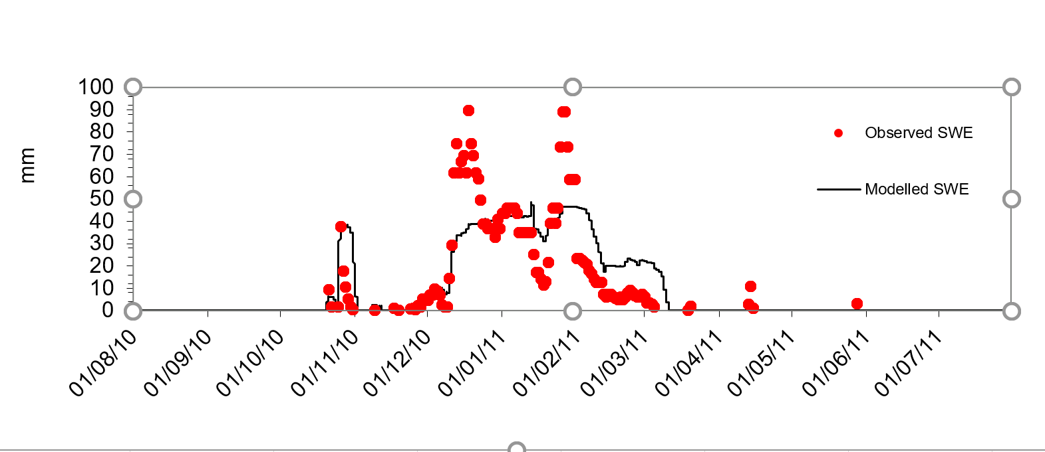

Das ESCIMO Modell und die tatsächlich beobachteten Werte folgen den gleichen Trendmustern im generellen, wobei die gemessenen SWE-Werte nicht genau durch das Modell wiedergegeben werden. Es sind sowohl massive Abweichungen nach oben, als auch nach unten zu beobachten. Erklären lässt sich das mit der Einfachheit der Jonas et all Berechnung, die extreme Vereinfachungen ind er Schneedecke postuliert, zum Beispiel, dass Neuschnee nicht eine Dichteabnahme der Schneedecke zur Folge hat. Das ESCIMO-Modell hingegen kann Extremniederschlagsereignisse nicht gut abbilden, da hier wahrscheinlich mit statistischen Durchschnittswerten gerechnet wird.

Die Nash-Sutcliff Model Efficency ist mit 0,69 relativ gut und der Root – Mean – Square Error mit 10,27 hinzunehmen. Das bedeutet, dass das Modell und die Berechnung im statistischen Zusammenhang stehen und dieses die Wirklichkeit relativ gut wiedergibt.

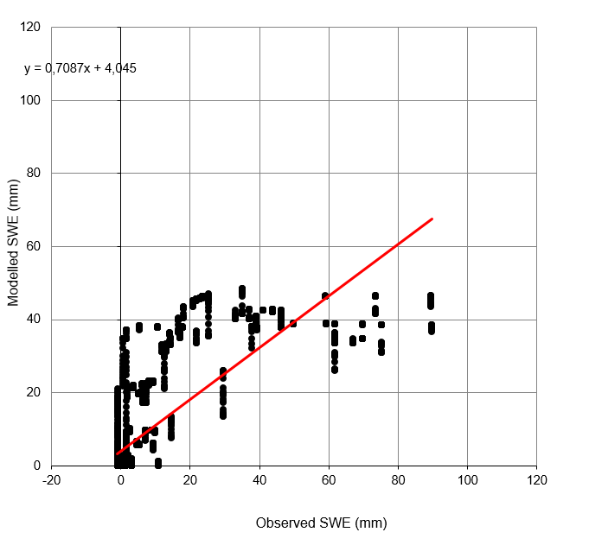

Standortspezifische Klimaverhältnisse:

Ramsau liegt mit 1200 Hm zu niedrig um im Mittel viel und lange Schneedecken halten zu können. Das wird auch sowohl im ESCIMO Modell als auch in der Jonas et all Berechnung deutlich. Der Schnee liegt von November bis April, während die Schneedecke zwischendurch in einigen Warmphasen so gut wie verschwindet.

Anteil der Energiearten:

Wenn Schnee liegt und Energiebilanz positiv, dann schmilzt der Schnee, und nur dann werden die Energiezahlen genommen. Alle Energieeintrageformen werden jeweils addiert, wenn die obigen Bedingungen zutreffen. Anschließend wurden diese durch die Anzahl der Fälle, wenn die Bedingungen zutreffen geteilt, um den Energiefluss pro Stunde für jede Energieart zu erhalten. Daraufhin wurden diese Beträge nach prozentual ausgerechnet und in ein Diagramm eingefügt, allerdings nur die positiven Energiewerte.

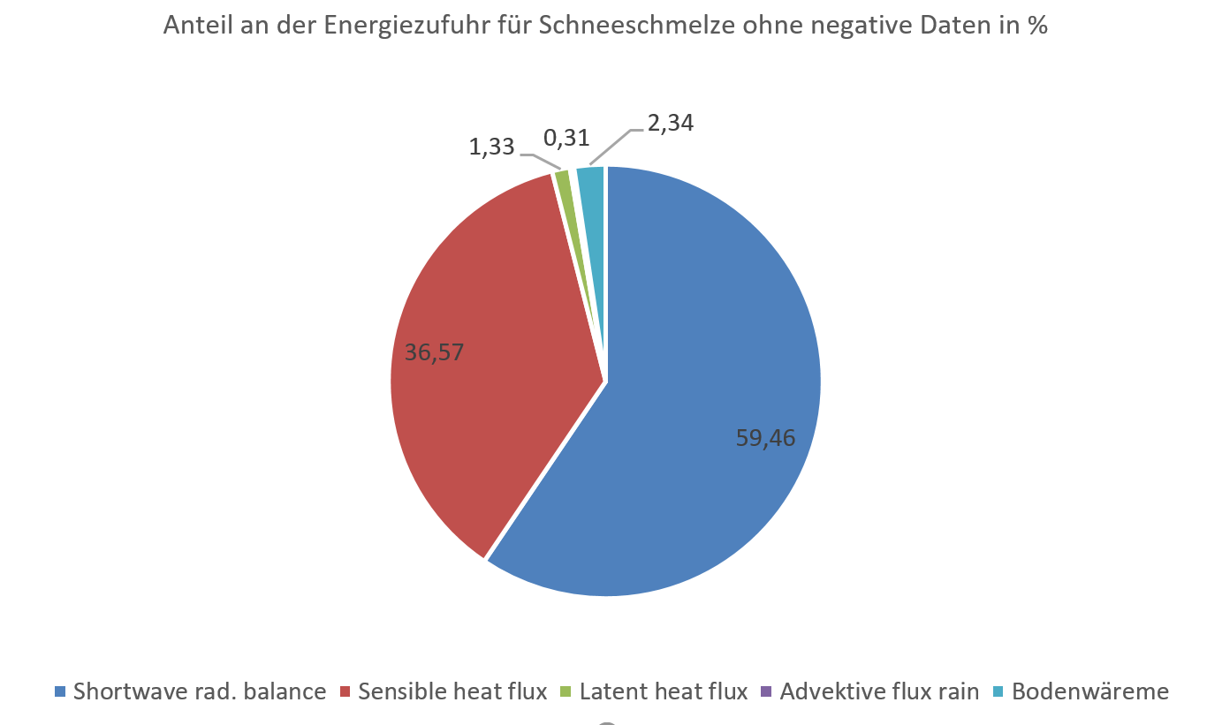

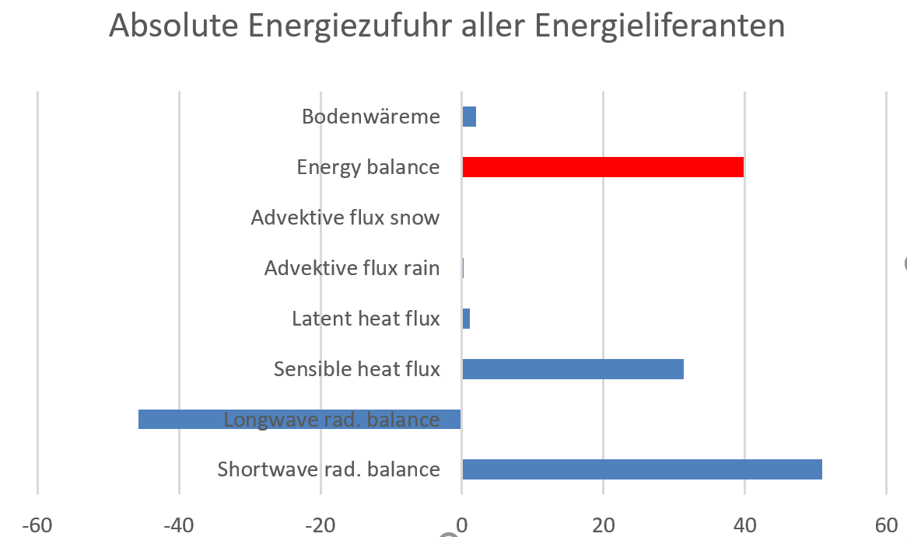

Sensitivität:

Minimum Albedo von 0.5 auf 0.6 gesetzt:

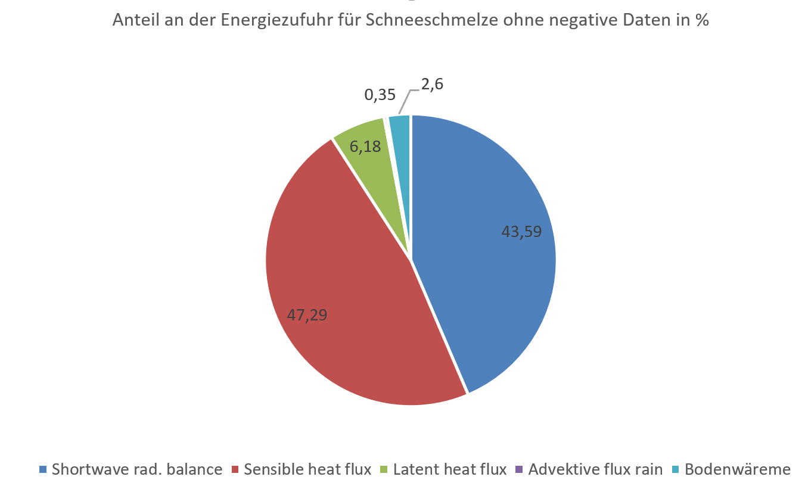

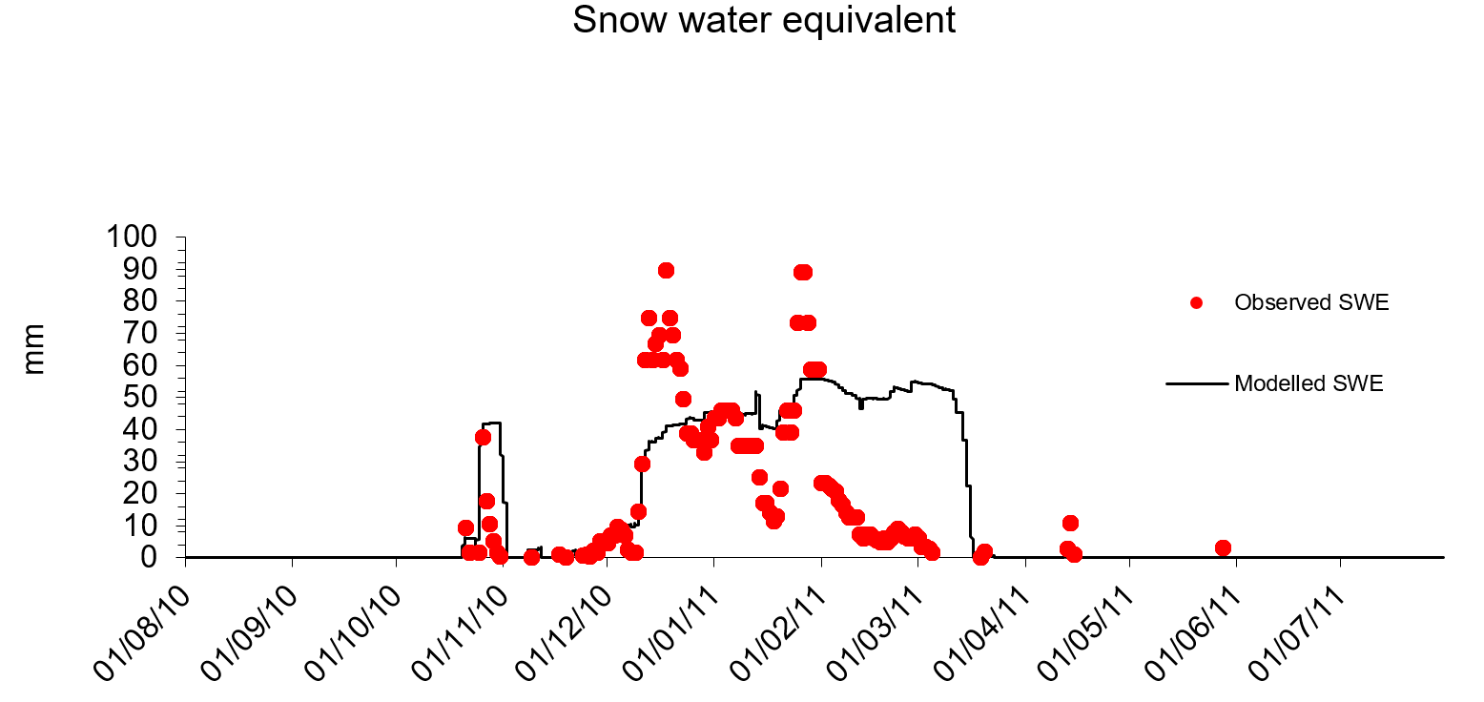

Minimale Albedo auf 0.4:

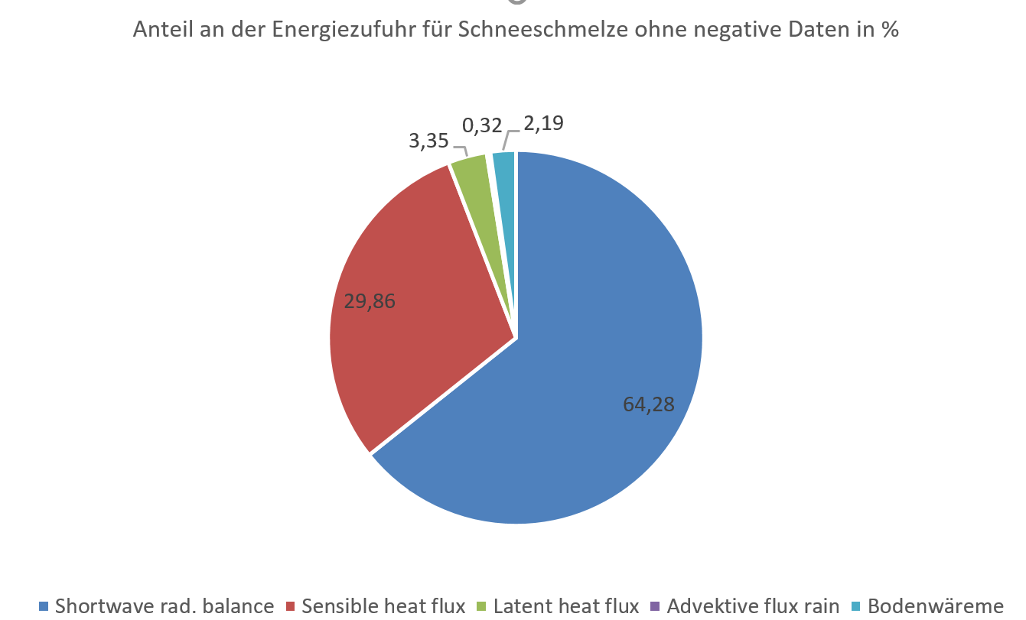

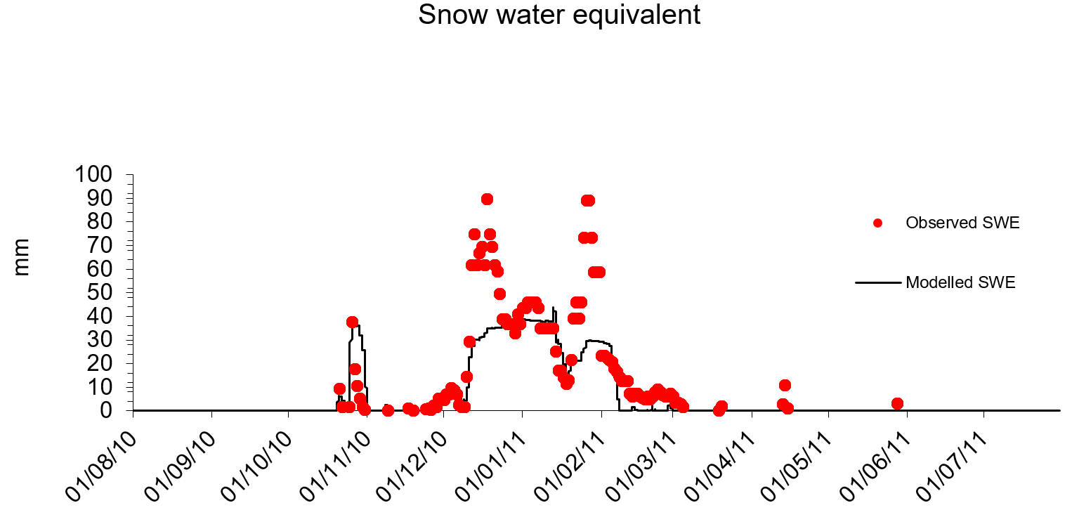

Flüssigwasserspeicherkapazität auf 0.12:

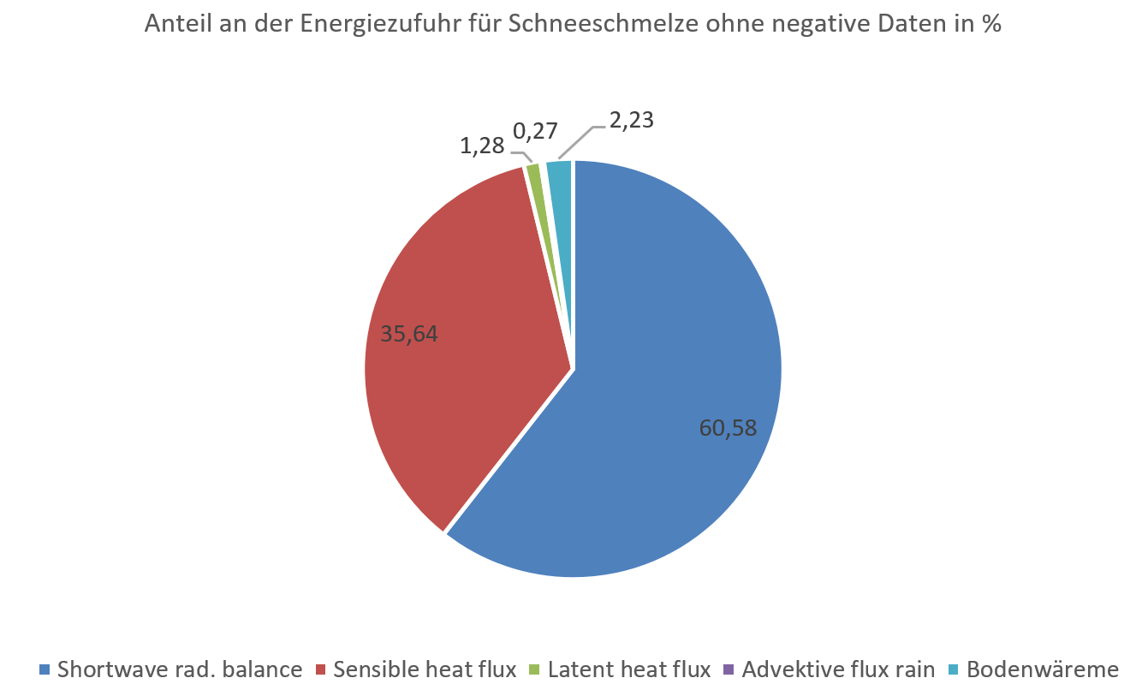

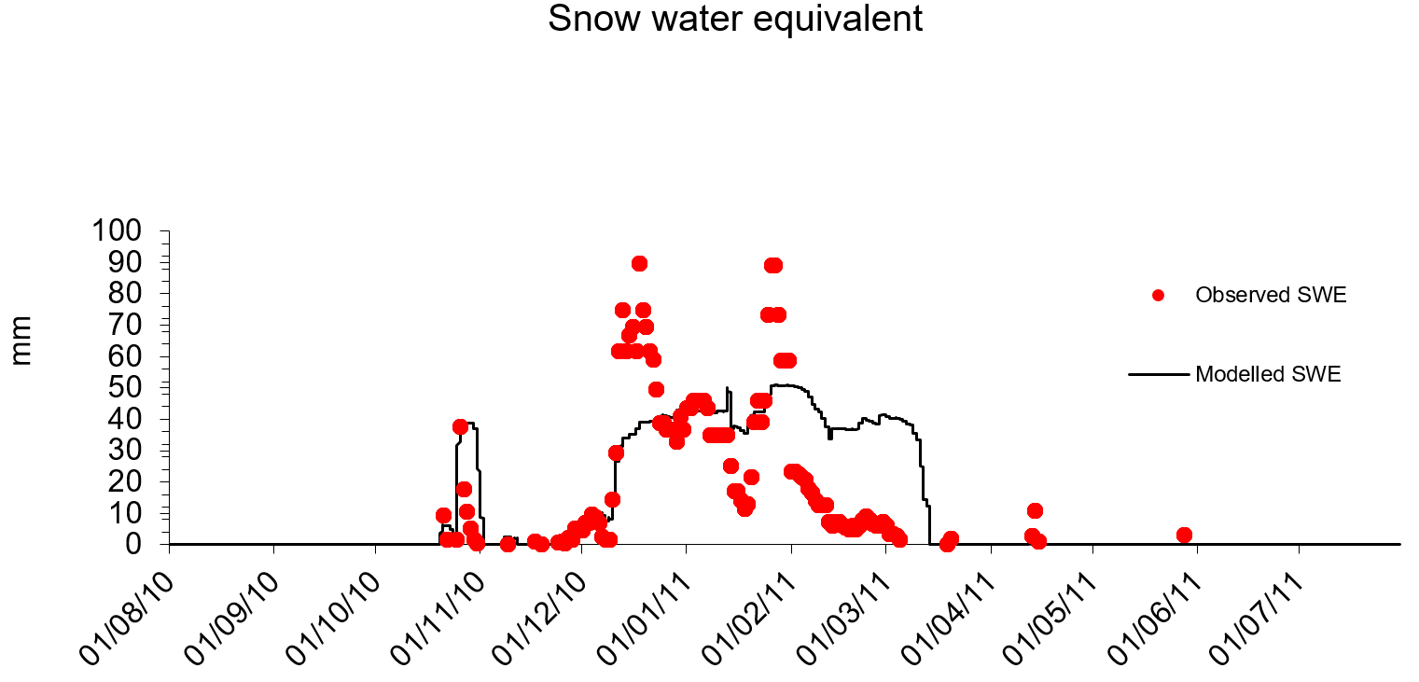

Signifikanter Schneefall von 0.5 auf 2 cm:

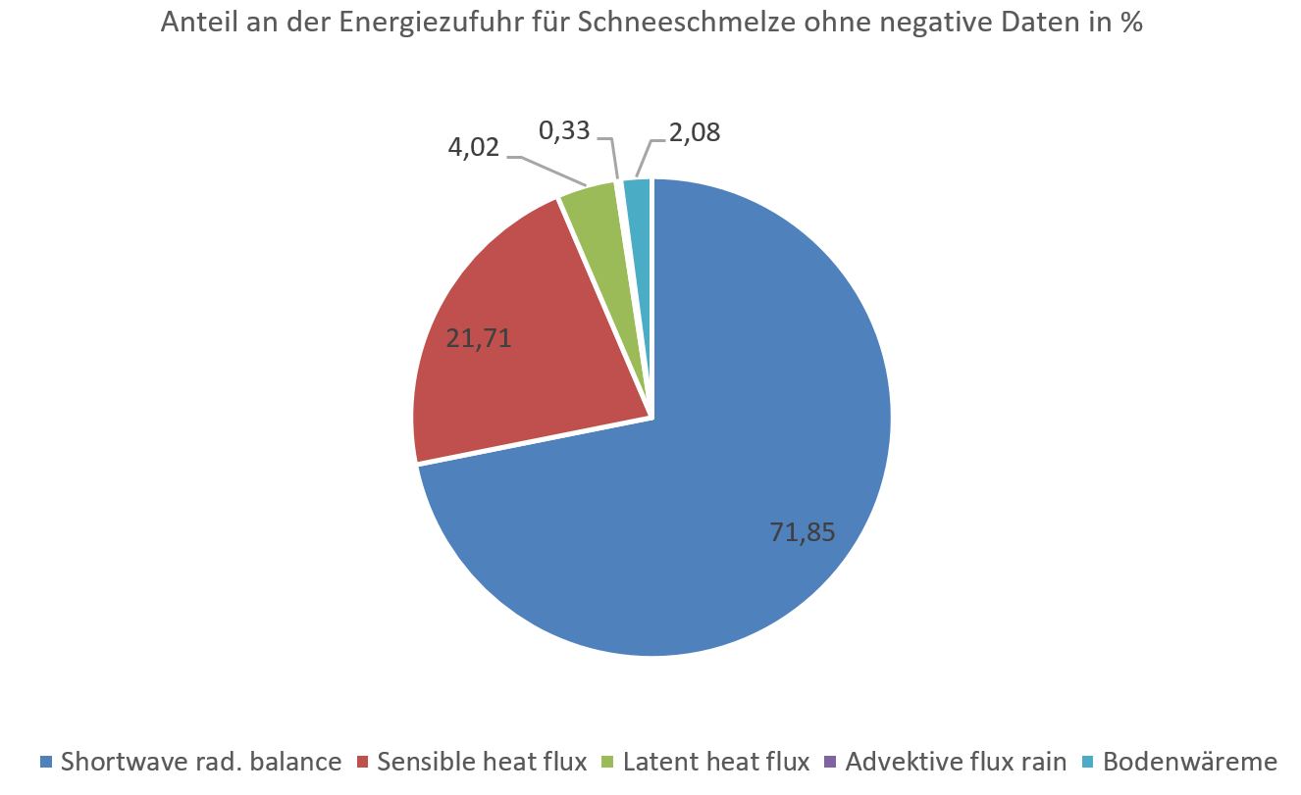

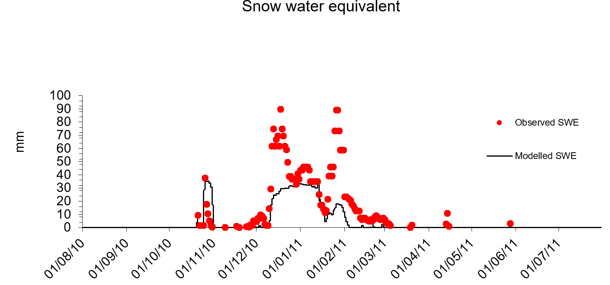

Kombination: Minimum Albedo 0.6, Signifikanter Schneefall auf 2cm, und Wasserkapazität auf 0,12

